CloudEIP 用户手册

目录

1 CloudEIP简介 1

2 账号注册 3

2.1 账号注册 3

2.2 账号登录 4

2.3 账号退出 5

3 创建项目 6

4 公共参数 8

5 能源需求预测 13

5.1 地块信息录入 13

5.2 负荷预测 16

5.3 负荷曲线 17

6 综合能源规划 20

6.1 规划设备信息录入 20

6.2 规划分析 22

# CloudEIP简介

能源互联网规划云平台CloudEIP V1.0是一款综合能源系统规划和评估的平台软件，全面支持城市、园区多能源系统、分布式能源站、用户微能源系统的规划。能源互联网规划云平台CloudEIP V1.0具有公共参数、能源需求预测、综合能源规划、综合能源财务分析、综合能源规划方案优化、综合能源规划评估六大功能，公测版开放公共参数、能源需求预测、综合能源规划三大功能，未开放其他功能。CloudEIP六大功能简介：

1、公共参数库

公共参数库分为参数设置和模型设置两部分。参数设置部分提供资源模型、价格模型和其他公共参数，模型设置部分电气热能源设备基础信息等。资源模型包括光照资源、风力资源模型。价格模型包括天然气价格、电价、热价、冷价、上网电价模型。电气热能源设备基础信息，包括风电、光伏、小水电、分布式天然气三联供、生物质发电、地热利用、余热利用、锅炉、热泵、制冷机组、蓄水、蓄冰、电化学储能等，符合多种综合能源规划项目资源条件的设备需求，每一类设备有详实的基础数据，并可以建立专属项目数据库。

2、能源需求预测

能源需求预测提供基于地块信息的冷热电空间负荷预测功能，对于新建地区，或在调研收资不足情况下，基于规划地域的控制性规划即可得到规划范围的饱和负荷。

3、综合能源规划

综合能源规划根据能源需求预测结果，按照所设定的各类能源设备配置，按照预设的源荷协调策略，模拟设备运行过程，自动生成全年逐时电、热、冷运行曲线，并计算出综合能源规划方案的产用能平衡分析结果。

4、综合能源财务分析

综合能源财务分析根据规划方案的投资和分阶段实施方案，计算项目的预期经济性指标，分析敏感性因素，为规划方案的决策提供依据，掌握项目潜在风险。

5、综合能源规划方案优化

综合能源规划方案优化基于规划运行一体化思想，考虑多能源耦合关系和运行约束，集成优化求解算法，利用平台强大计算能力，进行大规模复杂问题求解，实现系统源-荷-储优化配置，最大程度发挥系统资源优势。

6、综合能源规划评估

综合能源规划评估基于运行模拟方法计算规划方案下系统供能可靠性、能源综合利用效率、一次能源节约、可再生能源利用、CO2及污染物排放等指标，考核规划方案是否满足预期目标，并对规划方案做出综合评价。

CloudEIP首页有软件入口、产品介绍信息和联系我们信息。

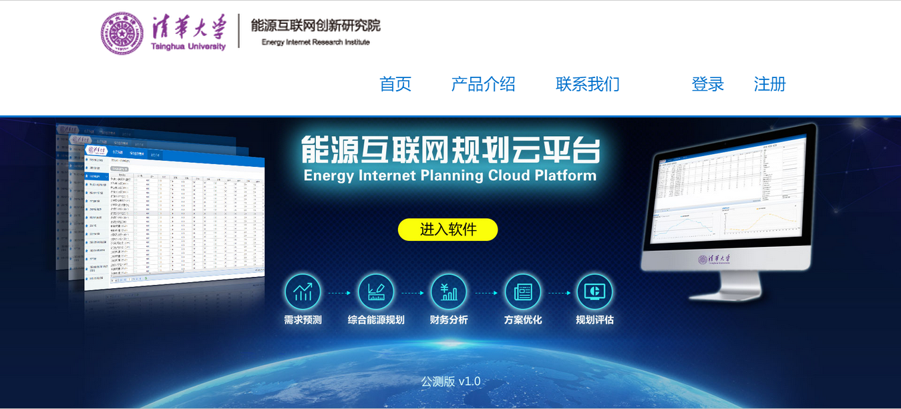

图 1‑1 CloudEIP欢迎页面1

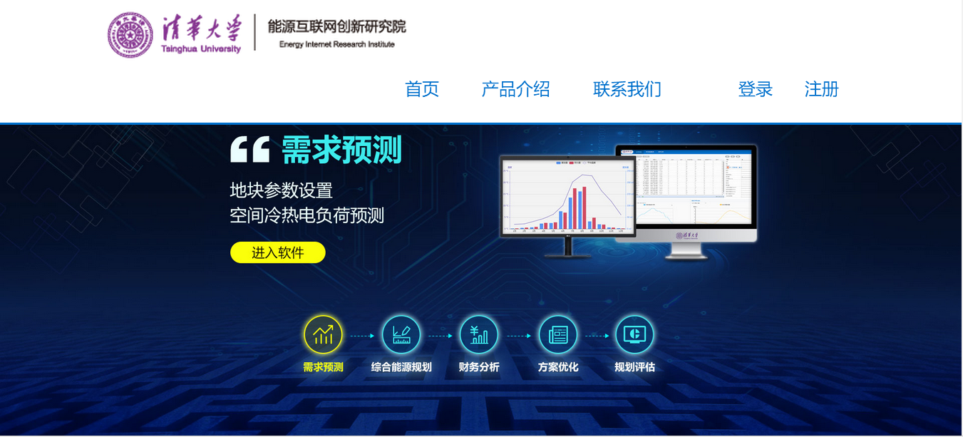

图 1‑2 CloudEIP欢迎页面2



图 1‑3 CloudEIP产品介绍界面



图 1‑4 CloudEIP联系我们界面

# 账号注册

## 账号注册

能源互联网规划云平台CloudEIP V1.0无需下载，只需在在线注册账号即可免费试用。现今推出的是CloudEIP V1.0版本，本文将针对该版本的账号注册进行介绍。打开任意浏览器，在浏览器地址栏输入：http://www.eiplan.cn/，进入欢迎界面，点击欢迎界面右上方的“注册”按钮进行注册，或点击页面左下方的“立即试用”按钮进行注册，按键位置在下图中用红色框标注。



图 2‑1 CloudEIP欢迎界面

点击按钮，进入下图所示的注册页面，按照提示填写相应位置信息，填写完毕后，点击“发送注册码”按钮对注册所用邮箱进行验证，此时，可打开注册邮箱来获取注册码，并将其填入注册页面相应位置，最后点击“注册”，即完成了一个对新用户的注册。若出现“用户名已存在”等错误提示，请按照提示进行修改。注册成功后，页面将转入登录界面，登录部分将在下一节进行介绍。

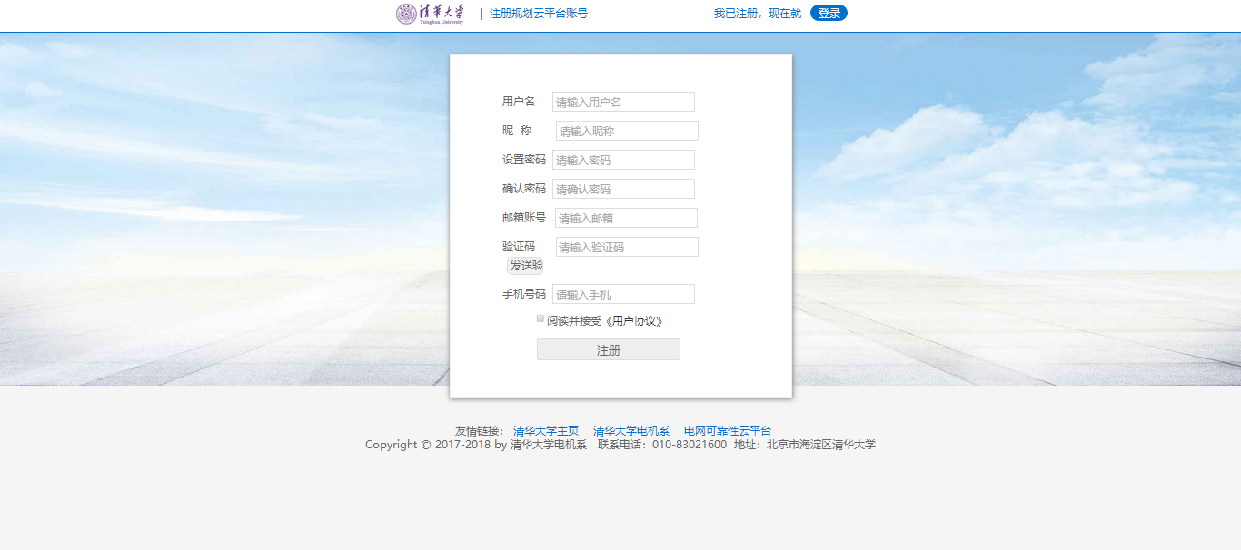

图 2‑2 CloudEIP注册界面

## 账号登录

进入CloudEIP V1.0欢迎界面后，点击右上角的“登录”按钮，进入登录页面，如下图所示。



图 2‑3 CloudEIP欢迎界面

在页面的相应位置填写用户邮箱以及登录密码，点击“登录”后即实现用户的登录。登录成功后，即进入主界面。

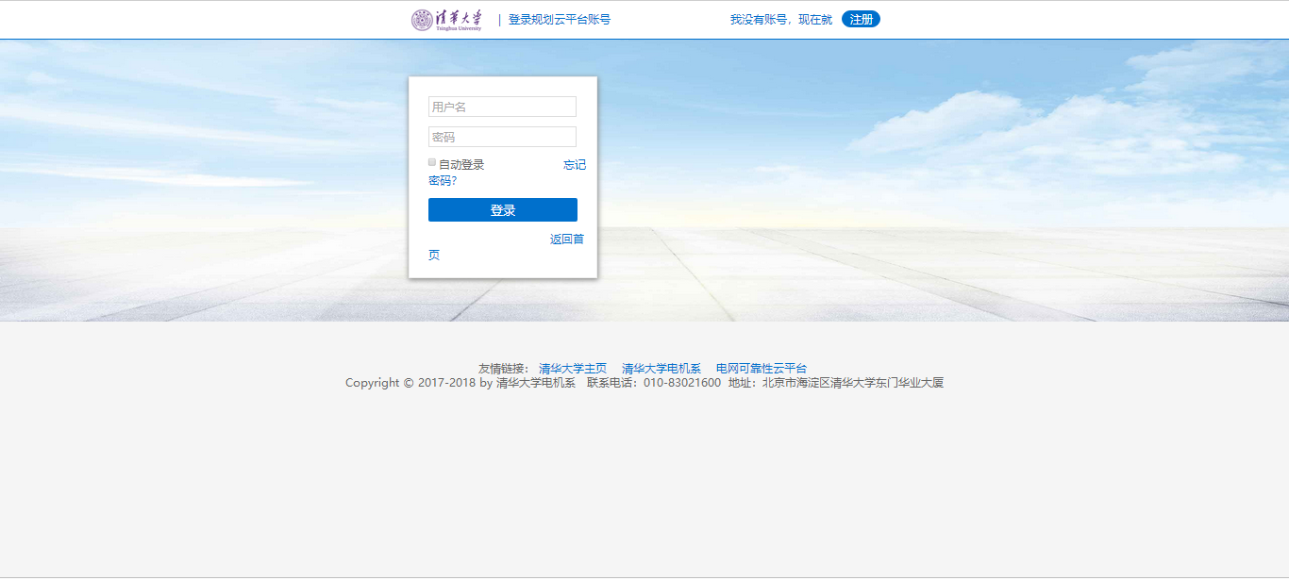

图 2‑4 CloudEIP登录界面

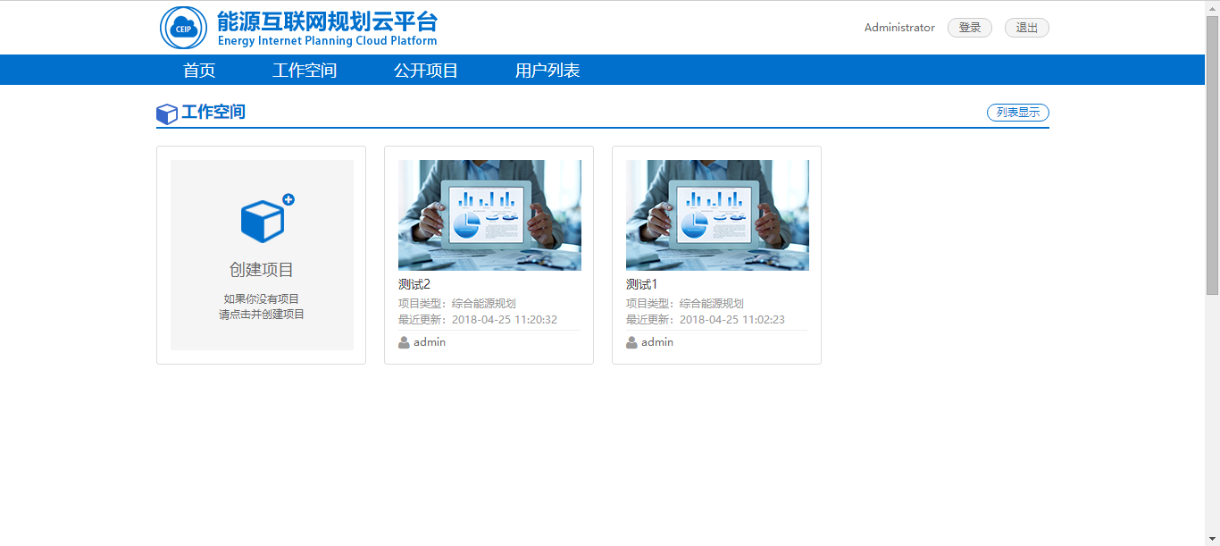

图 2‑5 CloudEIP主界面

## 账号退出

登录完成后，用户即可进入CloudEIP进行工作。在用户结束工作任务返回主界面后，即可进行账号的退出。点击主页面右上角的“退出”，即可退出账号。具体界面以及按键位置见下图。



图 2‑6 CloudEIP主界面

# 创建项目

在点击创建项目之后，会出现参数的输入面板，如下图所示：

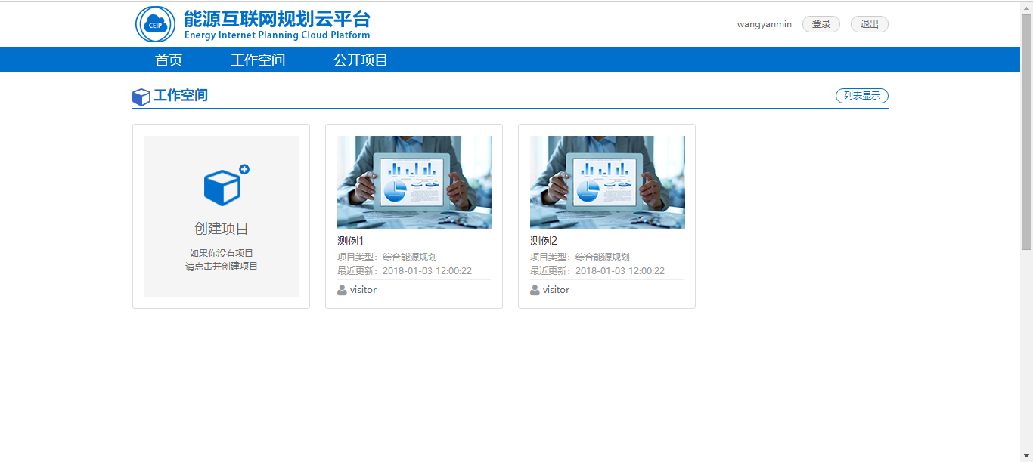

图 3‑1 CloudEIP主界面

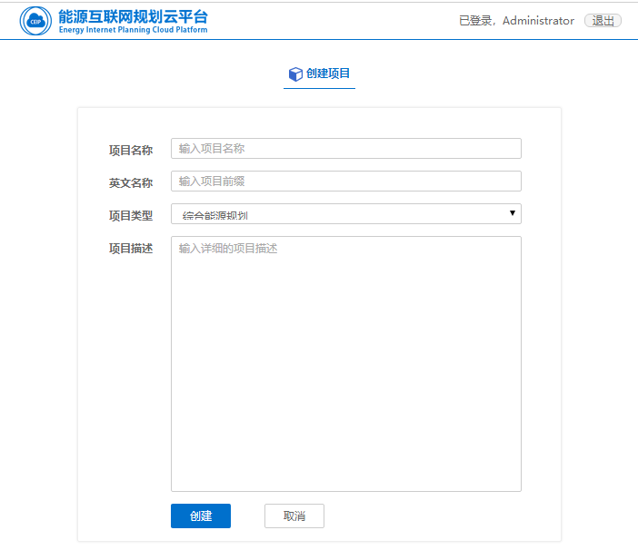

图 3‑2创建项目界面

参数包括项目名称、英文名称，项目类型和项目描述。点击创建后，工作空间中将出现新建的项目，创建项目完成。点击新建的项目，即进入项目编辑页面。

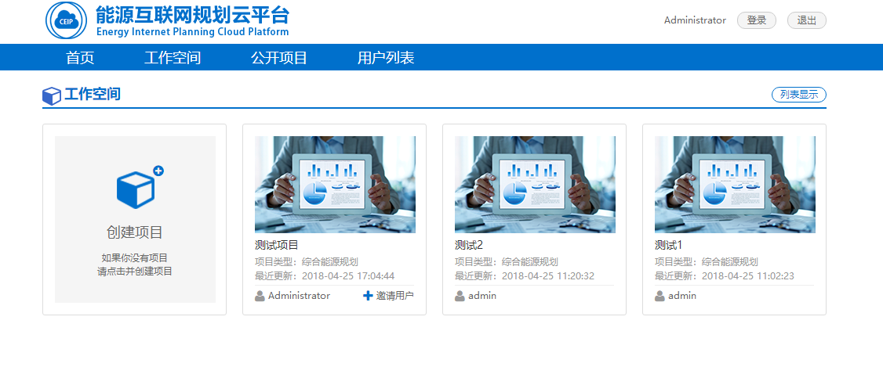

图 3‑3创建项目完成后主界面

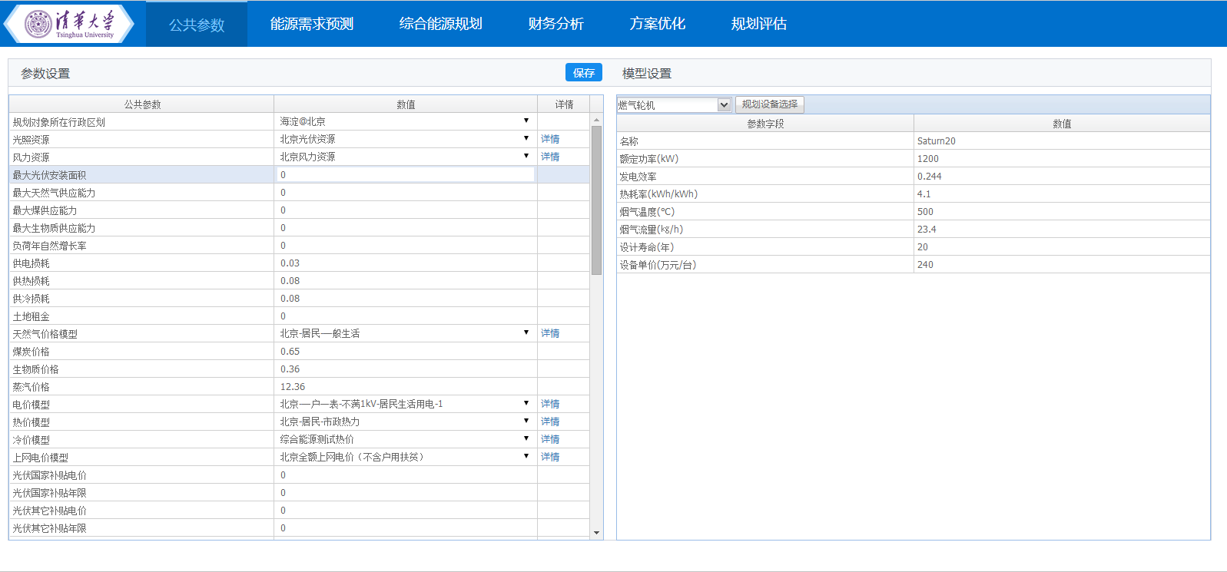

图 3‑4点击创建项目后界面

# 公共参数

公共参数库分为参数设置和模型设置两部分。参数设置部分提供资源模型、价格模型和其他公共参数，模型设置部分电气热能源设备基础信息等。资源模型包括光照资源、风力资源模型。价格模型包括天然气价格、电价、热价、冷价、上网电价模型。电气热能源设备基础信息，包括风电、光伏、小水电、分布式天然气三联供、生物质发电、地热利用、余热利用、锅炉、热泵、制冷机组、蓄水、蓄冰、电化学储能等，可以建立专属项目数据库。



图 4‑1 公共参数界面

1、参数设置

参数设置首先填写页面左侧的参数设置栏，填写完整后点击保存。参数表包括资源模型、价格模型和其他公共参数，说明如下表。下拉菜单中选择项，公测版不能自定义类型，如需要自定义类型，请联系我们。

表 4‑1 公共参数说明

| 公共参数 | 数值 | 说明 |
| --- | --- | --- |
| 规划对象所在行政区划 | 海淀@北京 | 公测版只能从下拉菜单中选择，不支持自定义。 |
| 光照资源 | 北京光伏资源 | 公测版只能从下拉菜单中选择，不支持自定义，目前只有北京光伏资源模型 |
| 风力资源 | 北京风力资源 | 公测版只能从下拉菜单中选择，不支持自定义，目前只有北京风力资源模型 |
| 最大光伏按照面积 | 0 | 默认0，需要按照项目实际情况填写 |
| 最大天然气供应能力 | 0 | 默认0，需要按照项目实际情况填写 |
| 最大煤供应能力 | 0 | 默认0，需要按照项目实际情况填写 |
| 最大生物质供应能力 | 0 | 默认0，需要按照项目实际情况填写 |
| 负荷年自然增长率 | 0 | 默认0，需要按照项目实际情况填写 |
| 供电损耗 | 0.03 | 默认0.03，可按照项目实际情况填写 |
| 供热损耗 | 0.08 | 默认0.08，可按照项目实际情况填写 |
| 供冷损耗 | 0.08 | 默认0.08，可按照项目实际情况填写 |
| 土地租金 | 0 | 默认0，需要按照项目实际情况填写 |
| 天然气价格模型 | 北京-居民一般生活 | 公测版只能从下拉菜单中选择，不支持自定义 |
| 煤炭价格 | 0.65 | 默认0.65，需要按照项目实际情况填写 |
| 生物质价格 | 0.36 | 默认0.36，需要按照项目实际情况填写 |
| 蒸汽价格 | 12.36 | 默认12.36，需要按照项目实际情况填写 |
| 电价模型 | 北京一户一表-不满1kV-居民生活用电-1 | 公测版只能从下拉菜单中选择，不支持自定义。 |
| 热价模型 | 北京-居民-市政热力 | 公测版只能从下拉菜单中选择，不支持自定义。 |
| 冷价模型 | 综合能源测试热价 | 公测版只能从下拉菜单中选择，不支持自定义。 |
| 上网电价模型 | 北京全额上网电价（不含户用扶贫） | 公测版只能从下拉菜单中选择，不支持自定义。 |
| 光伏国家补贴电价 | 0 | 默认0，需要按照项目实际情况填写 |
| 光伏国家补贴年限 | 0 | 默认0，需要按照项目实际情况填写 |
| 光伏其他补贴电价 | 0 | 默认0，需要按照项目实际情况填写 |
| 光伏其他补贴年限 | 0 | 默认0，需要按照项目实际情况填写 |
| 制冷开始日期（≥） | 5.15 | 默认5.15，可按照项目实际情况填写 |
| 制冷结束日期（≤） | 9.15 | 默认9.15，可按照项目实际情况填写 |
| 取暖开始日期（≥） | 11.15 | 默认11.15，可按照项目实际情况填写 |
| 取暖结束日期（≤） | 3.15 | 默认3.15，可按照项目实际情况填写 |
| 室内设计温度 | 18 | 默认18，可按照项目实际情况填写 |
| 一月光伏出力典型日出力曲线 | 敦煌10MW光伏1月典型日出力曲线 | 公测版只能从下拉菜单中选择，不支持自定义。 |
| 二月光伏出力典型日出力曲线 | 敦煌10MW光伏2月典型日出力曲线 | 公测版只能从下拉菜单中选择，不支持自定义。 |
| 三月光伏出力典型日出力曲线 | 敦煌10MW光伏3月典型日出力曲线 | 公测版只能从下拉菜单中选择，不支持自定义。 |
| 四月光伏出力典型日出力曲线 | 敦煌10MW光伏4月典型日出力曲线 | 公测版只能从下拉菜单中选择，不支持自定义。 |
| 五月光伏出力典型日出力曲线 | 敦煌10MW光伏5月典型日出力曲线 | 公测版只能从下拉菜单中选择，不支持自定义。 |
| 六月光伏出力典型日出力曲线 | 敦煌10MW光伏6月典型日出力曲线 | 公测版只能从下拉菜单中选择，不支持自定义。 |
| 七月光伏出力典型日出力曲线 | 敦煌10MW光伏7月典型日出力曲线 | 公测版只能从下拉菜单中选择，不支持自定义。 |
| 八月光伏出力典型日出力曲线 | 敦煌10MW光伏8月典型日出力曲线 | 公测版只能从下拉菜单中选择，不支持自定义。 |
| 九月光伏出力典型日出力曲线 | 敦煌10MW光伏9月典型日出力曲线 | 公测版只能从下拉菜单中选择，不支持自定义。 |
| 十月光伏出力典型日出力曲线 | 敦煌10MW光伏10月典型日出力曲线 | 公测版只能从下拉菜单中选择，不支持自定义。 |
| 十一月光伏出力典型日出力曲线 | 敦煌10MW光伏11月典型日出力曲线 | 公测版只能从下拉菜单中选择，不支持自定义。 |
| 十二月光伏出力典型日出力曲线 | 敦煌10MW光伏12月典型日出力曲线 | 公测版只能从下拉菜单中选择，不支持自定义。 |
| 一月风力发电典型日出力曲线 | 西北网直调风电1月典型日出力曲线 | 公测版只能从下拉菜单中选择，不支持自定义。 |
| 二月风力发电典型日出力曲线 | 西北网直调风电2月典型日出力曲线 | 公测版只能从下拉菜单中选择，不支持自定义。 |
| 三月风力发电典型日出力曲线 | 西北网直调风电3月典型日出力曲线 | 公测版只能从下拉菜单中选择，不支持自定义。 |
| 四月风力发电典型日出力曲线 | 西北网直调风电4月典型日出力曲线 | 公测版只能从下拉菜单中选择，不支持自定义。 |
| 五月风力发电典型日出力曲线 | 西北网直调风电5月典型日出力曲线 | 公测版只能从下拉菜单中选择，不支持自定义。 |
| 六月风力发电典型日出力曲线 | 西北网直调风电6月典型日出力曲线 | 公测版只能从下拉菜单中选择，不支持自定义。 |
| 七月风力发电典型日出力曲线 | 西北网直调风电7月典型日出力曲线 | 公测版只能从下拉菜单中选择，不支持自定义。 |
| 八月风力发电典型日出力曲线 | 西北网直调风电8月典型日出力曲线 | 公测版只能从下拉菜单中选择，不支持自定义。 |
| 九月风力发电典型日出力曲线 | 西北网直调风电9月典型日出力曲线 | 公测版只能从下拉菜单中选择，不支持自定义。 |
| 十月风力发电典型日出力曲线 | 西北网直调风电10月典型日出力曲线 | 公测版只能从下拉菜单中选择，不支持自定义。 |
| 十一月风力发电典型日出力曲线 | 西北网直调风电11月典型日出力曲线 | 公测版只能从下拉菜单中选择，不支持自定义。 |
| 十二月风力发电典型日出力曲线 | 西北网直调风电12月典型日出力曲线 | 公测版只能从下拉菜单中选择，不支持自定义。 |
| 一月电动汽车典型日负荷曲线 |  | 默认为空，公测版只能从下拉菜单中选择，不支持自定义。 |
| 二月电动汽车典型日负荷曲线 |  | 默认为空，公测版只能从下拉菜单中选择，不支持自定义。 |
| 三月电动汽车典型日负荷曲线 |  | 默认为空，公测版只能从下拉菜单中选择，不支持自定义。 |
| 四月电动汽车典型日负荷曲线 |  | 默认为空，公测版只能从下拉菜单中选择，不支持自定义。 |
| 五月电动汽车典型日负荷曲线 |  | 默认为空，公测版只能从下拉菜单中选择，不支持自定义。 |
| 六月电动汽车典型日负荷曲线 |  | 默认为空，公测版只能从下拉菜单中选择，不支持自定义。 |
| 七月电动汽车典型日负荷曲线 |  | 默认为空，公测版只能从下拉菜单中选择，不支持自定义。 |
| 八月电动汽车典型日负荷曲线 |  | 默认为空，公测版只能从下拉菜单中选择，不支持自定义。 |
| 九月电动汽车典型日负荷曲线 |  | 默认为空，公测版只能从下拉菜单中选择，不支持自定义。 |
| 十月电动汽车典型日负荷曲线 |  | 默认为空，公测版只能从下拉菜单中选择，不支持自定义。 |
| 十一月电动汽车典型日负荷曲线 |  | 默认为空，公测版只能从下拉菜单中选择，不支持自定义。 |
| 十二月电动汽车典型日负荷曲线 |  | 默认为空，公测版只能从下拉菜单中选择，不支持自定义。 |

2、模型设置

模型设置在参数设置右侧，在下拉菜单中选择设备类型，点击右侧规划设备选择，弹出设备参数选择对话框，设置后点击确定按钮。下拉菜单中选择项，公测版不能自定义类型，如需要自定义类型，请联系我们。



图 4‑2 公共参数界面

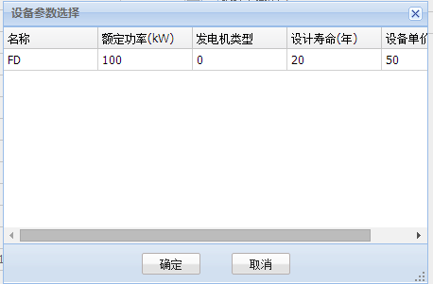

图 4‑3 规划设备选择对话框

# 能源需求预测

能源需求预测方法是基于地块信息的冷热电空间负荷预测。首先做基础数据录入准备工作，录入信息包括地块面积、坐标、容积率、冷热电负荷密度、同时率、需用系数、负荷指标等，并选择各类负荷曲线模型。平台根据基础信息计算出冷、热、电负荷，并绘制各类负荷曲线，并具有导出数据和曲线功能。

## 地块信息录入

1、点击“测试项目”，弹出工作界面，默认进入“能源需求预测”界面。能源需求预测采用的方法是空间负荷预测法，所以以地块为单位填写能源需求预测所需信息。地块信息录入有两种方式，一种是在界面上逐条填写，另一种是直接导入excel表格，excel表格必须按照导出表格格式填写。下面先介绍逐条填写。

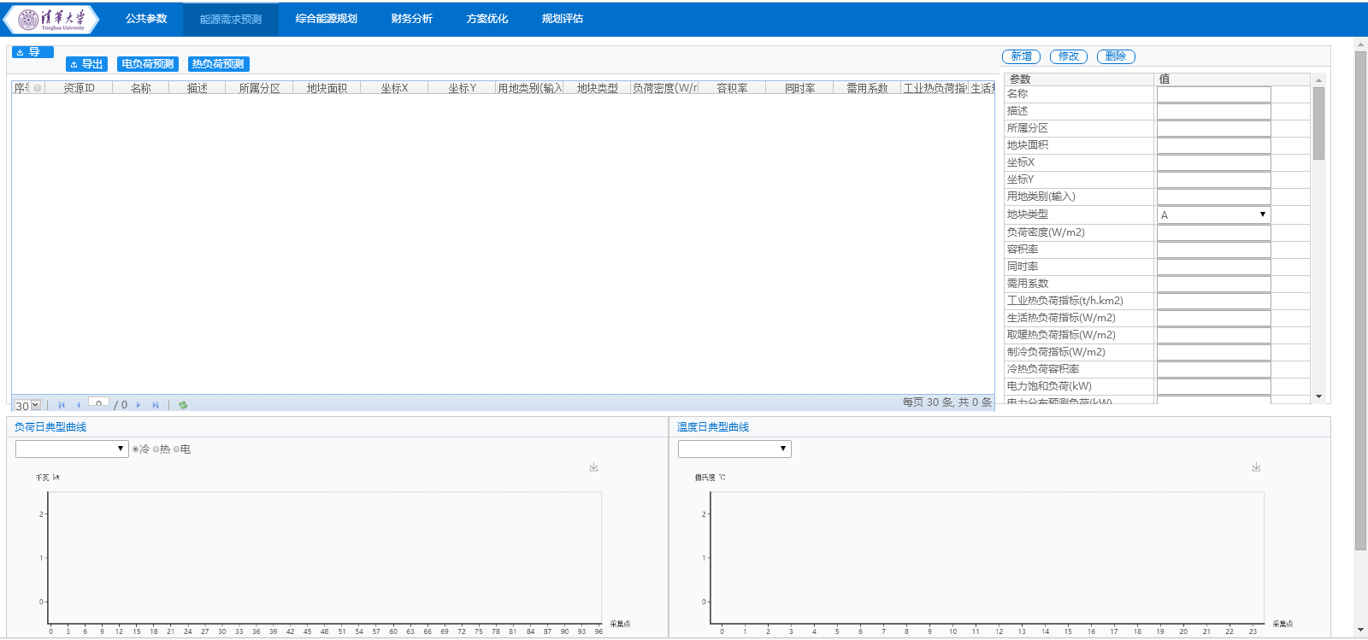

图 5‑1 能源需求预测界面

2、点击界面右上角新增，左侧窗口就增加一条地块的能源需求预测信息。参数表说明如下表。下拉菜单中选择项，公测版不能自定义类型，如需要自定义类型，请联系我们。

表 5‑1 能源需求预测表

| 参数 | 说明 | 示例 |
| --- | --- | --- |
| 资源ID | 系统自动生成 | 09eded21-9130-4b54-a4ec-c3781ca5ae03 |
| 名称 | 需填写 | 地块17 |
| 描述 | 需填写 | 二类居住用地 |
| 所属分区 | 需填写 | 启动区二期05地块 |
| 地块面积 | 需填写 | 919070 |
| 坐标X | 地块中心点坐标 | 0 |
| 坐标Y | 地块中心点坐标 | 0 |
| 用地类别(输入) | 需填写 | R2 |
| 地块类型 | 下拉菜单中选择 | R2 |
| 负荷密度(W/m2) | 需填写 | 45 |
| 容积率 | 需填写 | 2 |
| 同时率 | 需填写 | 0.6 |
| 需用系数 | 需填写 | 0.8 |
| 工业热负荷指标(t/h.km2) | 需填写 | 0 |
| 生活热负荷指标(W/m2) | 需填写 | 4 |
| 取暖热负荷指标(W/m2) | 需填写 | 90 |
| 制冷负荷指标(W/m2) | 需填写 | 80 |
| 冷热负荷容积率 | 需填写 | 1.6 |
| 电力饱和负荷(kW) | 计算结果 | 66173 |
| 电力分布预测负荷(kW) | 计算结果 | 18913.6 |
| 工业最大热负荷(t/h) | 计算结果 | 0 |
| 生活最大热负荷(kW) | 计算结果 | 5882.05 |
| 取暖最大热负荷(kW) | 计算结果 | 132346 |
| 最大制冷负荷(kW) | 计算结果 | 117641 |
| 生活最大负荷曲线模型 | 在下拉菜单中选择 | 典型日曲线模型 |
| 1月典型温度曲线 | 在下拉菜单中选择 | 北京1月典型日温度 |
| 2月典型温度曲线 | 在下拉菜单中选择 | 北京2月典型日温度 |
| 3月典型温度曲线 | 在下拉菜单中选择 | 北京3月典型日温度 |
| 4月典型温度曲线 | 在下拉菜单中选择 | 北京4月典型日温度 |
| 5月典型温度曲线 | 在下拉菜单中选择 | 北京5月典型日温度 |
| 6月典型温度曲线 | 在下拉菜单中选择 | 北京6月典型日温度 |
| 7月典型温度曲线 | 在下拉菜单中选择 | 北京7月典型日温度 |
| 8月典型温度曲线 | 在下拉菜单中选择 | 北京8月典型日温度 |
| 9月典型温度曲线 | 在下拉菜单中选择 | 北京9月典型日温度 |
| 10月典型温度曲线 | 在下拉菜单中选择 | 北京10月典型日温度 |
| 11月典型温度曲线 | 在下拉菜单中选择 | 北京11月典型日温度 |
| 12月典型温度曲线 | 在下拉菜单中选择 | 北京12月典型日温度 |
| 年典型日电负荷曲线 | 在下拉菜单中选择 |  |
| 1月典型日电负荷曲线 | 在下拉菜单中选择 | 二类居住用地典型日电负荷 |
| 2月典型日电负荷曲线 | 在下拉菜单中选择 | 二类居住用地典型日电负荷 |
| 3月典型日电负荷曲线 | 在下拉菜单中选择 | 二类居住用地典型日电负荷 |
| 4月典型日电负荷曲线 | 在下拉菜单中选择 | 二类居住用地典型日电负荷 |
| 5月典型日电负荷曲线 | 在下拉菜单中选择 | 二类居住用地典型日电负荷 |
| 6月典型日电负荷曲线 | 在下拉菜单中选择 | 二类居住用地典型日电负荷 |
| 7月典型日电负荷曲线 | 在下拉菜单中选择 | 二类居住用地典型日电负荷 |
| 8月典型日电负荷曲线 | 在下拉菜单中选择 | 二类居住用地典型日电负荷 |
| 9月典型日电负荷曲线 | 在下拉菜单中选择 | 二类居住用地典型日电负荷 |
| 10月典型日电负荷曲线 | 在下拉菜单中选择 | 二类居住用地典型日电负荷 |
| 11月典型日电负荷曲线 | 在下拉菜单中选择 | 二类居住用地典型日电负荷 |
| 12月典型日电负荷曲线 | 在下拉菜单中选择 | 二类居住用地典型日电负荷 |
| 年典型制热负荷曲线 | 在下拉菜单中选择 | 二类居住用地典型日热负荷 |
| 1月典型制热负荷曲线 | 在下拉菜单中选择 | 二类居住用地典型日热负荷 |
| 2月典型制热负荷曲线 | 在下拉菜单中选择 | 二类居住用地典型日热负荷 |
| 3月典型制热负荷曲线 | 在下拉菜单中选择 | 二类居住用地典型日热负荷 |
| 4月典型制热负荷曲线 | 在下拉菜单中选择 | 二类居住用地典型日热负荷 |
| 5月典型制热负荷曲线 | 在下拉菜单中选择 | 二类居住用地典型日热负荷 |
| 6月典型制热负荷曲线 | 在下拉菜单中选择 | 二类居住用地典型日热负荷 |
| 7月典型制热负荷曲线 | 在下拉菜单中选择 | 二类居住用地典型日热负荷 |
| 8月典型制热负荷曲线 | 在下拉菜单中选择 | 二类居住用地典型日热负荷 |
| 9月典型制热负荷曲线 | 在下拉菜单中选择 | 二类居住用地典型日热负荷 |
| 10月典型制热负荷曲线 | 在下拉菜单中选择 | 二类居住用地典型日热负荷 |
| 11月典型制热负荷曲线 | 在下拉菜单中选择 | 二类居住用地典型日热负荷 |
| 12月典型制热负荷曲线 | 在下拉菜单中选择 | 二类居住用地典型日热负荷 |
| 年典型制冷负荷曲线 | 在下拉菜单中选择 |  |
| 1月典型制冷负荷曲线 | 在下拉菜单中选择 | 二类居住用地典型日冷负荷 |
| 2月典型制冷负荷曲线 | 在下拉菜单中选择 | 二类居住用地典型日冷负荷 |
| 3月典型制冷负荷曲线 | 在下拉菜单中选择 | 二类居住用地典型日冷负荷 |
| 4月典型制冷负荷曲线 | 在下拉菜单中选择 | 二类居住用地典型日冷负荷 |
| 5月典型制冷负荷曲线 | 在下拉菜单中选择 | 二类居住用地典型日冷负荷 |
| 6月典型制冷负荷曲线 | 在下拉菜单中选择 | 二类居住用地典型日冷负荷 |
| 7月典型制冷负荷曲线 | 在下拉菜单中选择 | 二类居住用地典型日冷负荷 |
| 8月典型制冷负荷曲线 | 在下拉菜单中选择 | 二类居住用地典型日冷负荷 |
| 9月典型制冷负荷曲线 | 在下拉菜单中选择 | 二类居住用地典型日冷负荷 |
| 10月典型制冷负荷曲线 | 在下拉菜单中选择 | 二类居住用地典型日冷负荷 |
| 11月典型制冷负荷曲线 | 在下拉菜单中选择 | 二类居住用地典型日冷负荷 |
| 12月典型制冷负荷曲线 | 在下拉菜单中选择 | 二类居住用地典型日冷负荷 |

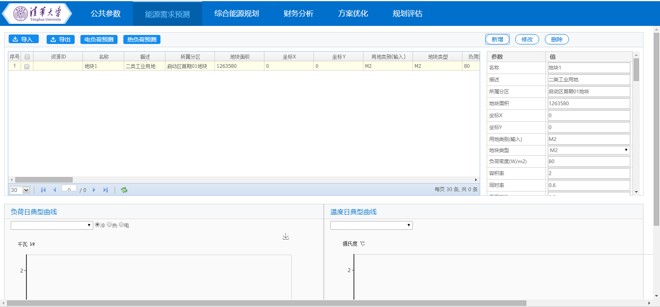

第一条用地信息

图 5‑2 能源需求预测界面

3、再点击新增，增加一条的地块信息，参数复制上条地块参数，在右侧参数栏修改数据，然后点击修改，保存第二条地块信息。以此类推，录入所有的地块信息。

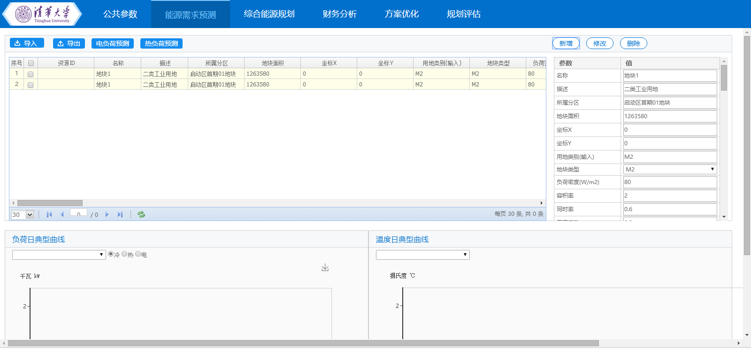

第二条用地信息

图 5‑3 能源需求预测界面

4、地块信息录入还可以用导入、导出功能实现。首先，点击“导出”，导出已创建的项目信息，按照导出的格式填写excel表格，填好后，点击“导入”导入数据。

## 负荷预测

1、电负荷预测

点击“电负荷预测”，弹出系统负荷预测结果对话框。

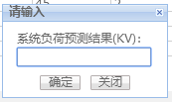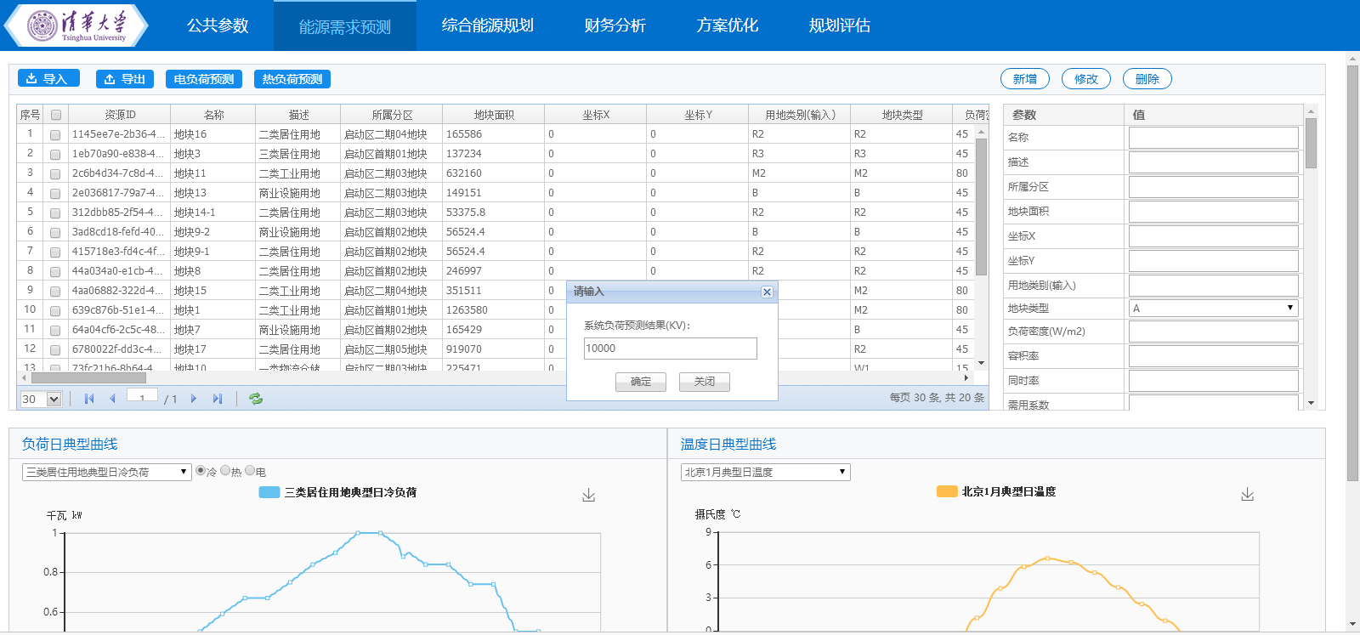

图 5‑4 能源需求预测界面

系统负荷预测结果需要用户自己提供；填写之后点击确定，等待计算结果。

2、热负荷预测

点击“热负荷预测”，弹出“请选择行政区域”对话框。选择相应的行政区域后点击确定，即进行热负荷预测，热负荷预测结果包括热负荷和冷负荷。行政区域只能从下拉菜单中选择，不能自定义，如需要请联系我们。

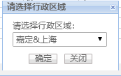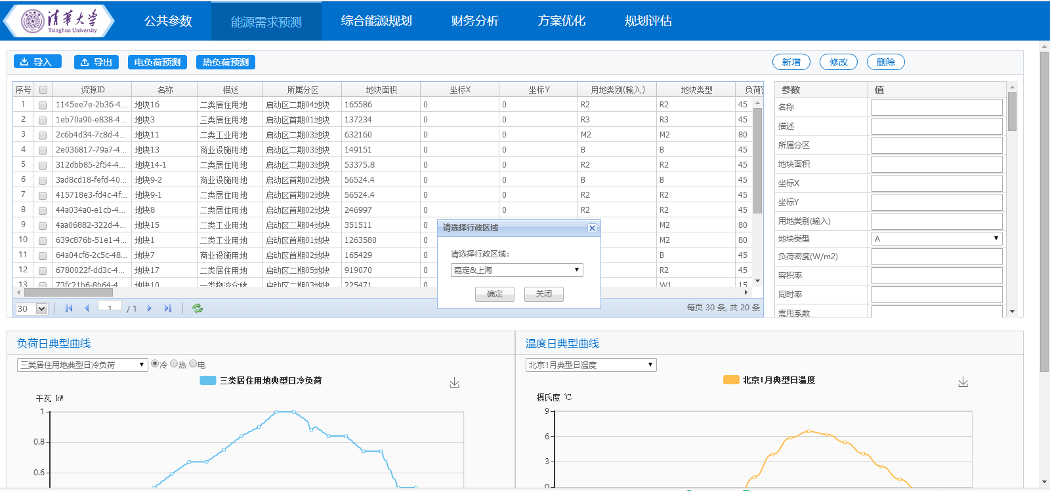

图 5‑5 能源需求预测界面

## 负荷曲线

1、显示负荷曲线

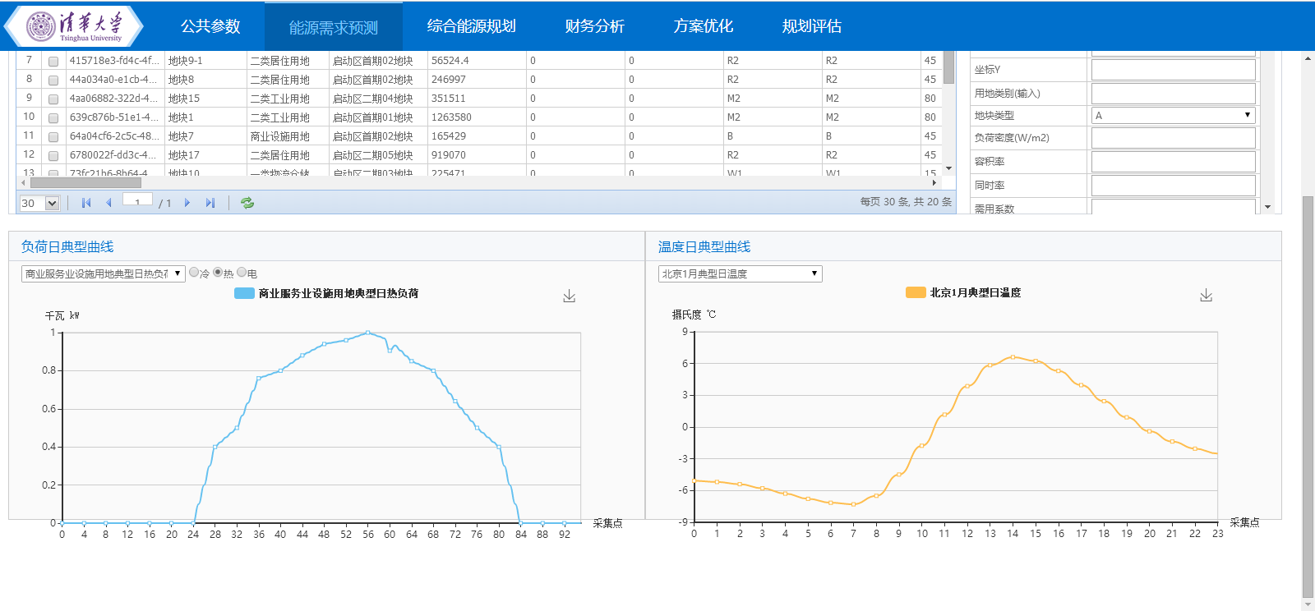

图 5‑6 能源需求预测界面负荷日典型曲线

在左下负荷日典型曲线，按用地类型显示冷、热、电负荷日典型曲线，先点击右侧“热”单选按钮，再在左侧下拉菜单中选择商业服务设施用地类型，即可显示商业服务设施用地的热负荷曲线。其他负荷曲线调用也按照此步骤。

2、查看负荷曲线的数据

将鼠标左键点至要查看的时刻，即可显示此时刻的负荷值，如下图灰色区域数据。

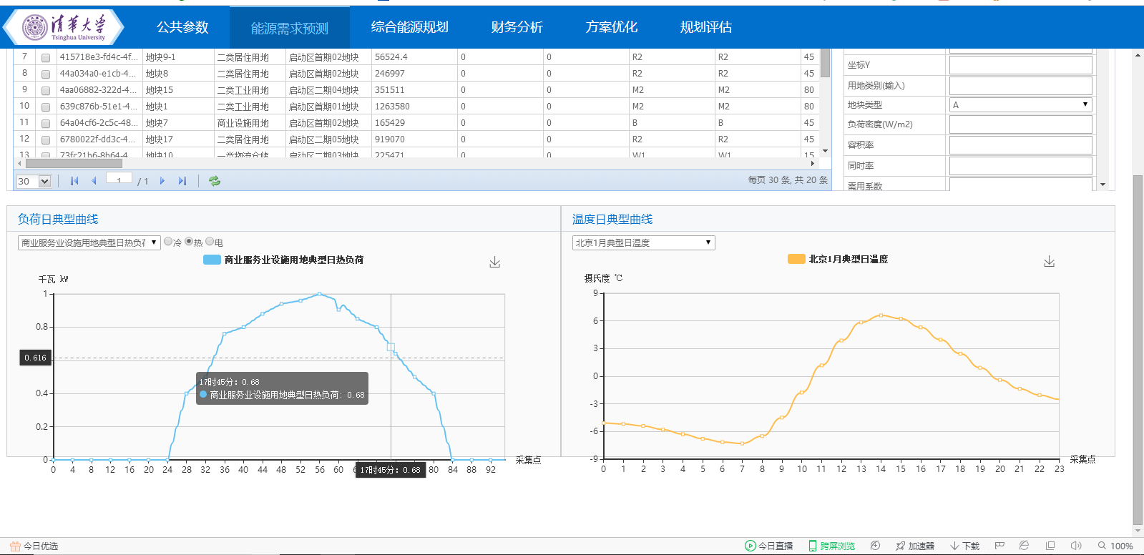

图 5‑7 能源需求预测界面负荷日典型曲线

3、保存负荷曲线

将鼠标光标移至左下侧负荷曲线区域，点击右键，可弹出图片另存为（S）…、复制图片（Y）、审查元素（N）三个选项，点击选项。

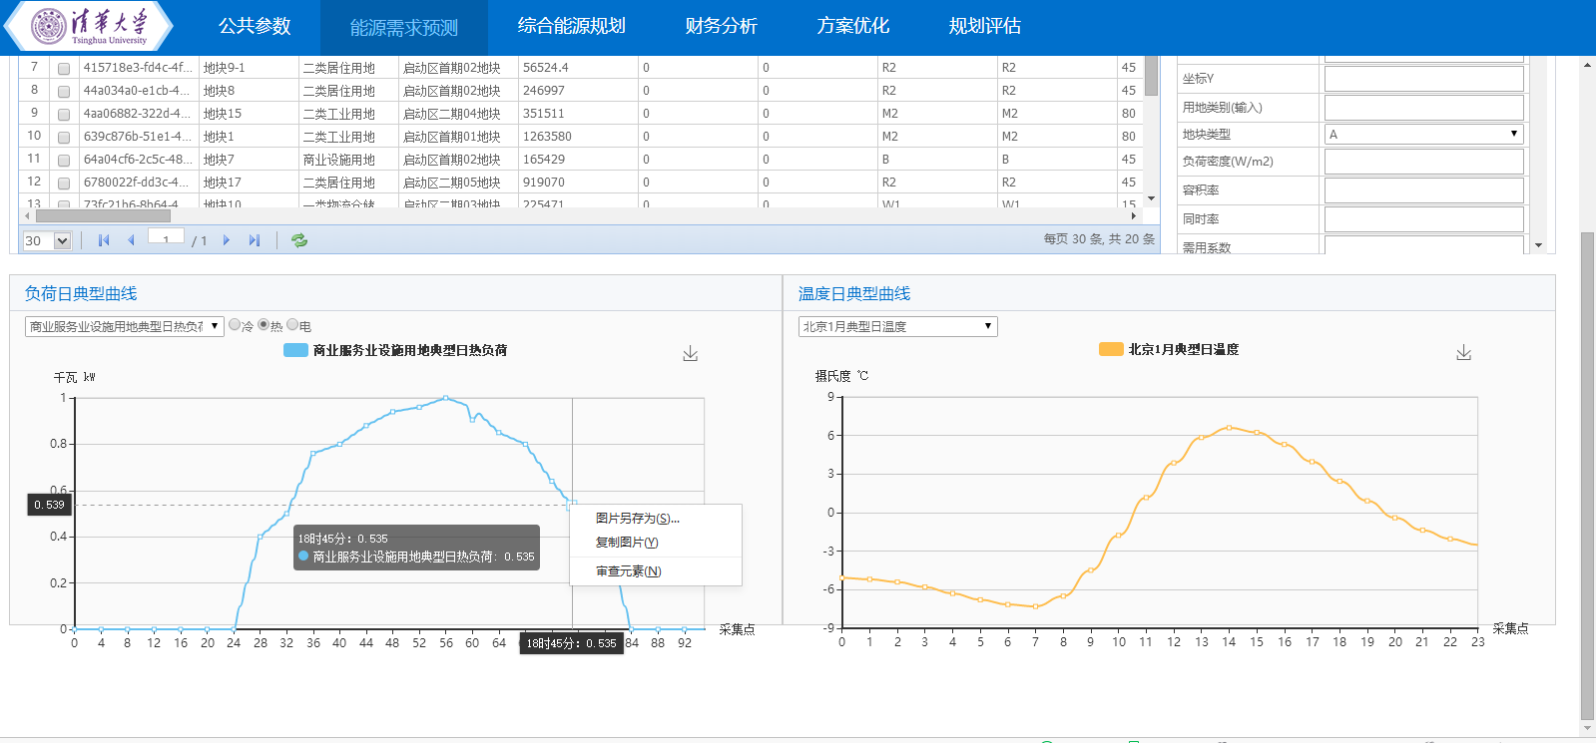

图 5‑8 能源需求预测界面负荷日典型曲线

4、温度日典型曲线

在右下温度日典型曲线，在下拉菜单中选择“北京3月典型日温度曲线”月，显示北京3月典型日温度曲线。其他温度日典型曲线调用也按照此步骤。



图 5‑9 能源需求预测界面温度日典型曲线

5、查看温度日典型曲线的数据

将鼠标左键点至要查看的时刻，即可显示此时刻的负荷值，如下图灰色区域数据。

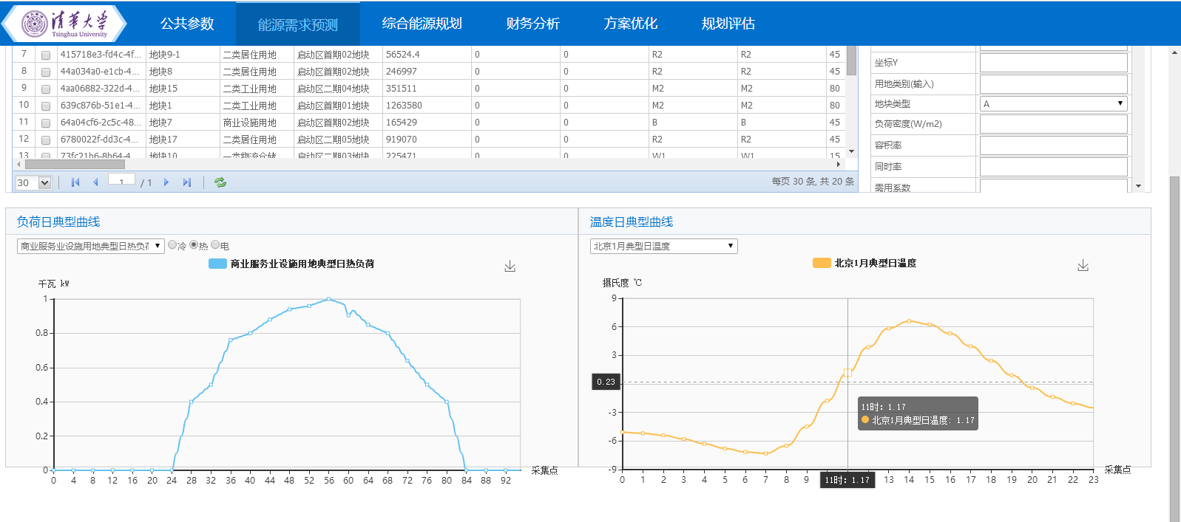

图 5‑10 能源需求预测界面温度日典型曲线

6、保存负荷曲线

将鼠标光标移至左下侧负荷曲线区域，点击右键，可弹出图片另存为（S）…、复制图片（Y）、审查元素（N）三个选项，点击选项。

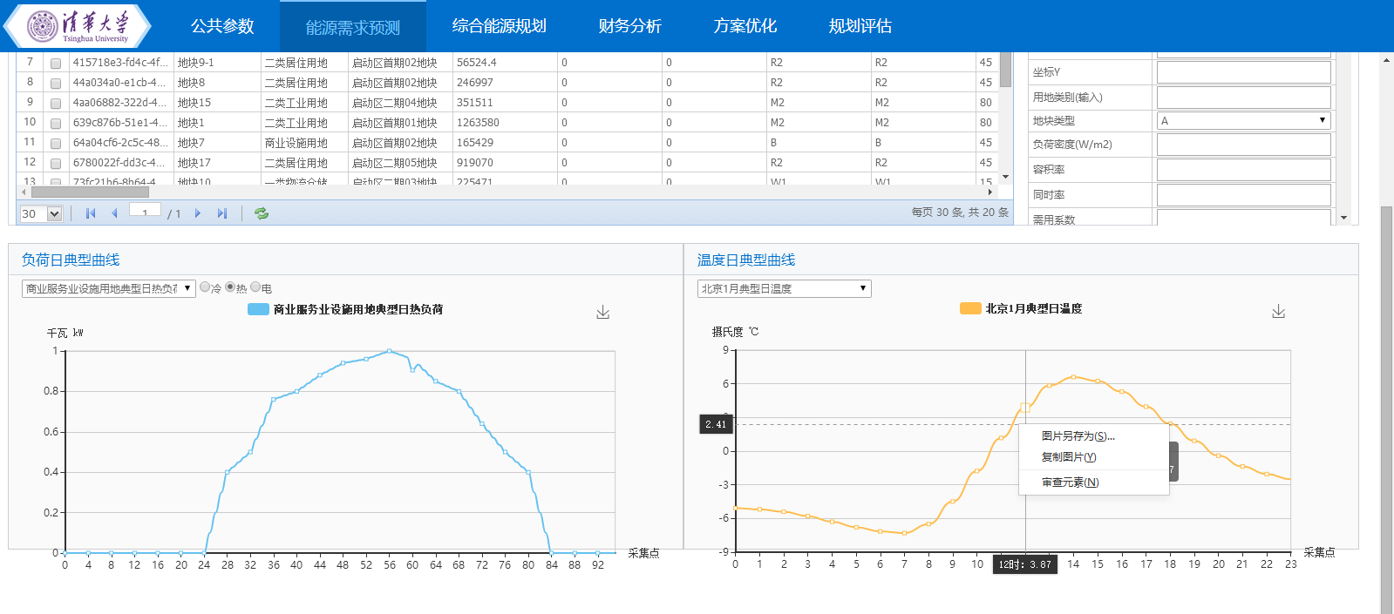

图 5‑11 能源需求预测界面温度日典型曲线

# 综合能源规划

根据能源需求预测结果，设定的各类能源设备配置，利用平台进行规划分析，计算得出综合能源规划方案的产用能平衡分析结果和容量平衡结果，自动生成全年逐时电、热、冷运行曲线。平台还具有源荷协调功能，按照预设源荷协调策略，模拟设备运行过程，极大利用可控负荷和分布式电源侧可调用资源。

## 规划设备信息录入

1、点击“测试项目”，弹出工作界面，点击“综合能源规划”，进入综合能源规划界面。

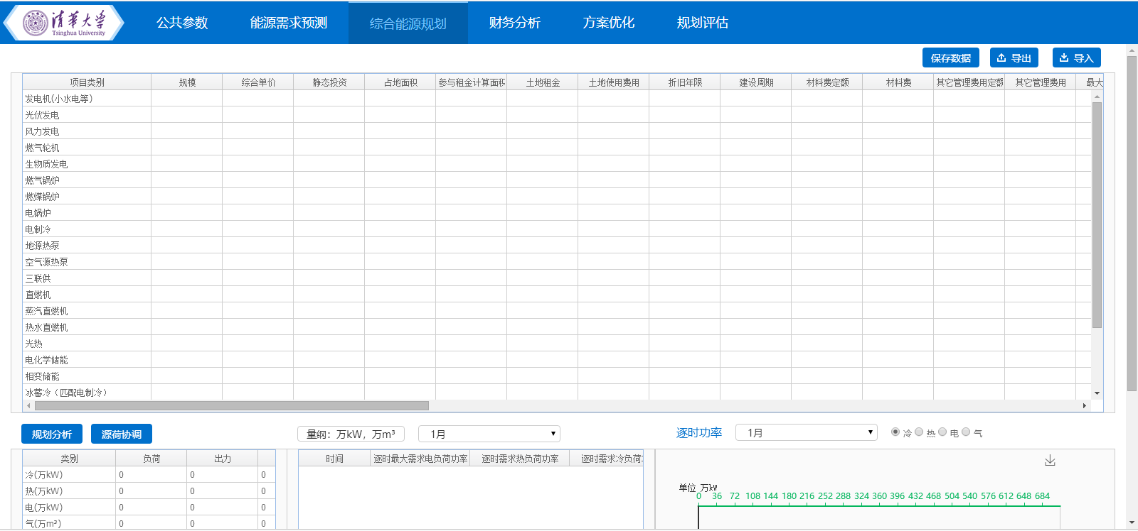

图 6‑1 综合能源规划界面

2、填写设备参数

用鼠标左键点入表格，填写各参数，填写完整后点击右上方“保存数据”。公测版不能自定义设备类型，如需增加其他设备，请联系我们。参数说明如下表。

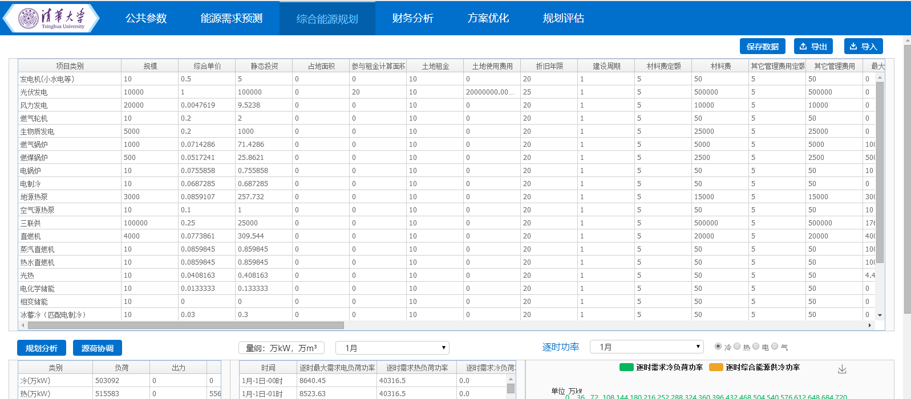

图 6‑2 综合能源规划界面参数表

表 6‑1 综合能源规划参数表

| 项目类别 | 说明 | 示例 |
| --- | --- | --- |
| 规模（kW） | 填写 | 0 |
| 综合单价（万元） | 填写 | 0.5 |
| 静态投资（万元） | 计算结果 | 0 |
| 占地面积（m2） | 填写 | 0 |
| 参与租金计算面积（m2） | 填写 | 0 |
| 土地租金（元/（m2年）) | 填写 | 10 |
| 土地使用费（万元/年） | 计算结果 | 0 |
| 折旧年（年） | 填写 | 0 |
| 建设周期（年） | 填写 | 0 |
| 材料费定额（元/kW） | 填写 | 0 |
| 材料费（万元） | 计算结果 | 0 |
| 其他管理费用定额（元/kW） | 填写 | 0 |
| 最大供热功率（kW） | 填写 | 0 |
| 最大供冷功率（kW） | 填写 | 0 |
| 最大供电功率（kW） | 填写 | 0 |
| 最大功能用电功率（kW） | 填写 | 0 |

## 规划分析

1、点击“规划分析”按钮，系统进行容量平衡，计算出冷、热、电、气、煤、生物质等能源的负荷、出力、网供、上网总量。

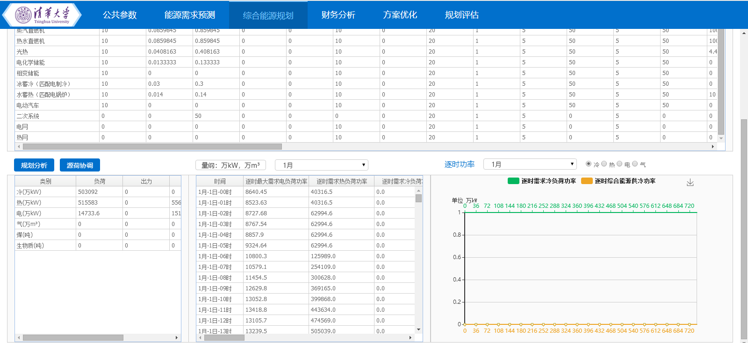

负荷、出力、网供、上网总量

图 6‑3 综合能源规划界面规划分析

2、综合能源规划需要手动输入各设备参数，平台根据输入的设备参数进行能量容量平衡，并进行源荷协调。公测版没有开放源荷协调功能。



图 6‑4 综合能源规划界面源荷协调

3、通过下拉菜单逐月选择逐时需求及出力。

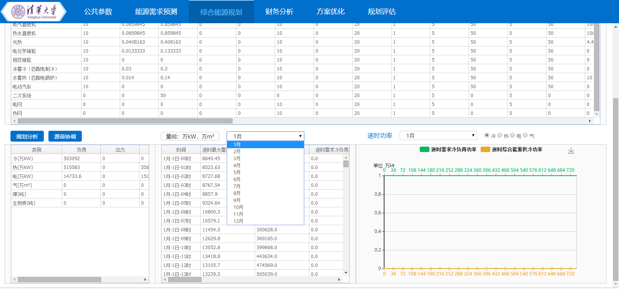

图 6‑5 综合能源规划界面逐时需求及出力

4、生成需求/供给曲线

先点击冷/热/电单选按钮，通过下拉菜单逐月选择月需求/供给曲线。

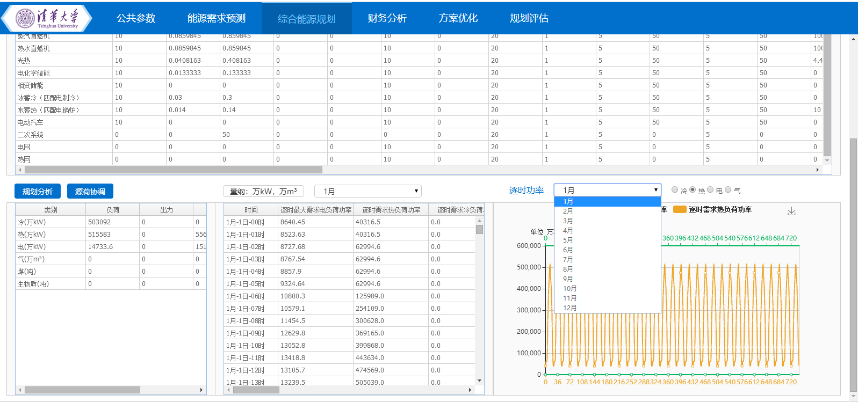

图 6‑6 综合能源规划界面冷热电需求及出力曲线

5、查看曲线的数据

将鼠标左键点至要查看的时刻，即可显示此时刻的负荷值，如下图灰色区域数据。

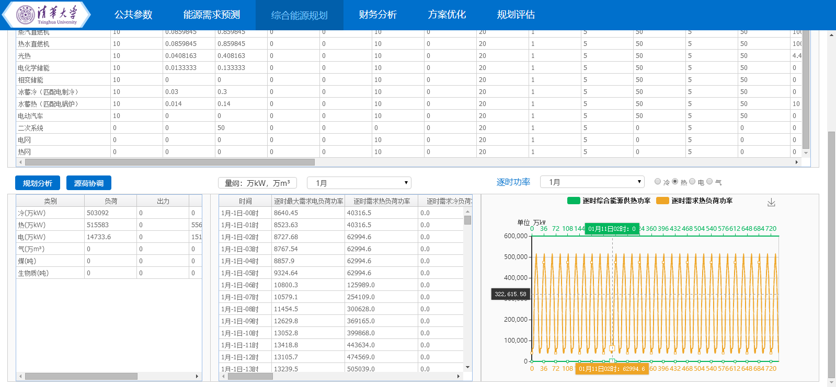

图 6‑7 综合能源规划界面冷热电需求及出力曲线

5、保存需求/供给曲线

将鼠标光标移至左下侧曲线区域，点击右键，可弹出图片另存为（S）…、复制图片（Y）、审查元素（N）三个选项，点击选项。

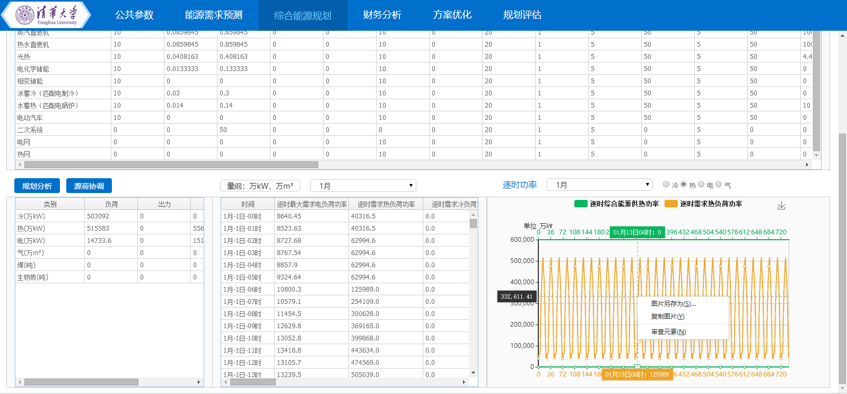

图 6‑8 综合能源规划界面冷热电需求及出力曲线